1.本學科試題一張三面，考試完畢後繳交答案卡。
2.選擇題每題都有A、B、C、D四個選項，其中只有一個選項是正確的，請將正確答案選出。答錯，一律不倒扣。
3.作答時必須使用2B黑色鉛筆，將正確答案畫記在規定的答案卡上，否則不予計分。
4.本試題紙空白處，可供草稿使用，答案卡絕對不可打草稿。
一、選擇題：(共40題，每題2.5分；共100分。)
1. 下列有關臺灣民主國的敘述何者正確？
（A）首任總統是邱逢甲（B）成立的目的是官民為了脫離清朝獨立，實現民族自決的理想（C）唐景崧、
丘逢甲、劉永福最後都棄守返回大陸（D）日軍從恆春登陸，由南而北逐漸瓦解臺灣民主國
2. 阿呆在參觀國立臺灣博物館時，看到一面「藍地黃虎旗」。請問：這應是何時所使用的旗幟？
(Ａ) 臺灣民主國時期 (Ｂ) 郭懷一抗荷(Ｃ)鄭氏時期(Ｄ)中法戰爭時期。
3.『清朝政府因戰爭的失敗，於1895年簽訂馬關條約，割讓台灣澎湖…』。請問上述史料中所
指的『戰爭』是指? (Ａ)日軍侵台(Ｂ)甲午戰爭(Ｃ)中法戰爭(Ｄ)一次世界大戰
4. 日治時期，日本為了統治臺灣，在臺設立總督，做為最高行政長官。請問：臺灣首任總督為下列何人？(Ａ)八田與一(Ｂ)後藤新平(Ｃ)樺山資紀(Ｄ)明治天皇。
5. 日本殖民統治時期，在臺灣推行的教育和學術政策，主要目的在於貫徹總督府的何項政策?
(A)同化政策(B)殖民統治政策(C)漸進政策(D)內地延長政策。
6. 臺灣總督府統治初期，最後採取什麼方法成功的逐漸平定漢人游擊武裝抗日活動？
(Ａ)殘酷的報復性鎮壓(Ｂ)懷柔招降策略(Ｃ)放任不予理會(Ｄ)鎮撫兼施策略。
7. 日本治臺時期，總督府得以瓦解可能存在的反抗勢力，而且能確實掌握臺灣的戶口，奠定堅實的統治基礎，與下列何者『最』有關係？（A）匪徒刑罰令的制訂（B）日本軍隊的強大戰力（C）皇民化運動的實施（D）警察與保甲制度。
8. 在台北市有許多歷史標記，可從中瞭解當時人、事、地的現象。請問：下列何者可視為『日治時代』
的標記？（A）龍山寺的落成（B）總督府（今總統府）的落成（C）凱達格蘭大道的命名（D）二二八
紀念碑的建立。
9. 行政命令不得超過法律，可是在台灣歷史上，某部法律的第一條卻規定：『○得於管轄區內，公布具有
法律效力之命令。』此○所指的人物應該是指下列何者？
（A）臺灣知府（B）臺灣總督（C）臺灣巡撫（D）日本國會議員
10. 為何日本政府會有治臺口號由「農業臺灣，工業日本」轉變成「工業臺灣，農業南洋」的現象出現？
（A）皇民化運動非常成功（B）顯示日本政府對臺灣本島的重視（C）為配合日本的南進政策（D）因臺
灣人口快速成長
11. 日本人在臺灣從事產業開發，其多樣的基礎工作也使臺灣經濟得以發展，當中首先進行的工作為何？
（A）統一貨幣和度量衡制度（B）開闢公路（C）進行人口和土地調查（D）開闢鐵路
12. 西元1934年日本人為了工業用電需要，在何處建造了當時亞洲最大的水力發電場？
（A）石門水庫（B）日月潭水庫（C）烏山頭水庫（D）翡翠水庫
13. 日治時期地方行政機關附屬於總督府，欠缺地方自主權和自治權，因此形成什麼體制？
(Ａ)警察控制(Ｂ)總督專制(Ｃ)保甲制度(Ｄ)臺灣議會。
14. 日治時期有一個義賊，某日逃到彰化的鄉下地區。請問：當地的警察會指揮何種組織來圍捕他？
(Ａ)神風特攻隊(Ｂ)高砂勇士團(Ｃ) 鄉民義勇軍 (Ｄ) 壯丁團。
15. 日治時期，臺灣社會型態之所以被稱為「典型的警察政治」是因為下列何事？
(Ａ)警察行政效率高，受人民肯定(Ｂ)警察服務百姓，受人民尊敬(Ｃ)警察無所不能，受到民眾虔誠
敬拜(Ｄ)警察強而有力地控制臺灣地方社會。
16. 日本治臺政策常因不同的環境、情勢而有所改變。請問：一次大戰後，因為民族自決運動風起雲湧的
背面尚有試題，請翻頁繼續作答
影響，總督府乃改採什麼政策？(Ａ) 內地延長主義政策 (Ｂ) 地方自治政策(Ｃ) 漸進的統治策略
(Ｄ)皇民化政策。
17. 現今臺灣老一輩的人中，有的會說日語，有的還擁有日本姓名，這是因為在日治後期，總督府推動了
哪一項政策？(Ａ)殖民教育法(Ｂ) 皇民化運動 (Ｃ) 六三法 (Ｄ)保甲制度。
18. 「臺灣總督一方面以武力鎮壓各地的武裝抗日行動，一方面尊重臺灣人民的風俗習慣與社會組織，以
籠絡臺灣人民，消除反抗。」請問：以上敘述屬於哪一階段的日本治臺政策？(Ａ) 漸進主義時期 (Ｂ)
南進政策時期 (Ｃ)皇民化運動時期(Ｄ)內地延長主義時期。
19. 日治時期，臺灣的初等教育分為小學校、公學校及蕃人公學校三種系統，這是因為日人的教育政策有
何種特色？(Ａ)差別待遇(Ｂ)全民共學(Ｃ)有教無類(Ｄ)漢蕃一致。
20. 日本殖民統治時期的「保甲制度」有何特色？(甲)保甲成員的生活行動自主，但居民需互相監視(乙)
是總督府控制地方的重要手段(丙)實行連保連坐責任(丁)成為警察政治的輔助工具
(A)甲乙丙 (B) 乙丙丁(C)甲乙丁 (D) 甲丙丁。
21. 日本殖民統治後期，在臺灣推行「皇民化運動」的主要目的在於?(A)積極建設臺灣，以便日本人移民
(B)為解決中日戰爭發生後的兵源問題(C)加深漢人和原住民之區別(D)消弭抗日勢力。
22. 日本殖民統治時期，由於在臺升學不易，臺人有志青年踴躍前往日本留學，至1945年為止，留日學生
共達二十萬人，其中，大專畢業生總數達六萬餘人，以習醫的最多，習法、商及經濟的居次。」上述
說明日本殖民統治時期臺灣教育的何種現象？（A）臺灣人崇拜東洋的心態（B）總督府以「國民」看
待臺人，給予出國留學的機會（C）總督府鼓勵臺人子弟赴日習醫，故人數最多（D）總督府的差別待
遇，臺人子弟未能享受公平的教育機會
23. 現代社會中鄰、里長在社區中扮演重要的角色。日治時期，「保甲」組織類似現今鄰里長，只是日本總
督府將其功能竭力發揮，使其與警察和地方行政機關配合，請問：下列有關「保甲」的敘述何者「錯
誤」？ (A) 是日治時期才衍生出來的地方防衛組織(B) 保甲裡的民眾共同負連坐責任 (C) 以十戶一
甲，十甲一保為單位 (D) 需負責監督衛生環境、修補道路等。
24. 日治時期的總督，權限很大，他總攬行政、立法、司法、軍事大權於一身，依據某法條，頒布許多鎮
壓台人與剝奪台人權益的命令。請問：他擁有頒布命令權力的法源為何？(A) 日本憲法 (B) 台灣憲法
(C) 六三法 (D) 三六法。
25. 日本占領臺灣之後，為了獲取臺灣的資源，積極展開各項經濟基礎建設。請問：下列何者不屬於此一
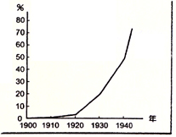
時期的建設項目？(Ａ)實施土地調查(Ｂ)修建縱貫鐵路(Ｃ)統一貨幣制度(Ｄ)進行開山撫番。
26. 由右圖中可見，在一九三○年代後期，日語普及率突然增加的主要原因
為何？（A）六年國民教育開始（B）日語補習班的普遍設立（C）因應人民
吸收新知的需求（D）日本開始在台實施皇民化政策。
27. 日本統治期間，臺灣曾爆發多起武裝抗日活動，下列敘述何者『正確』？
（A）霧社事件是規模最大歷時最久的漢人抗日事件（B）漢人受到嚴重壓迫
而爆發郭懷一事件，死傷人數高達數千人（C）噍吧哖事件是藉由宗教來號召民眾抗日（D）苗栗事件
是武裝抗日活動的分水嶺，之後漢人多採取社會運動的方式來達到政治訴求的目的。
28. 阿呆是日治時期居住在臺灣南部的農民，當時總督府曾在臺灣很多地方開築大型水利工程，使得農業
產量、產值大幅增加。請問：阿呆可以受惠於下列哪一個日治時期所興建水利設施？
(Ａ) 嘉南大圳 (Ｂ)曹公圳(Ｃ)八堡圳(Ｄ) 瑠公圳。
29. 日治時期，總督府為了配合日本的經濟發展，完成眾多交通建設。請問：下列何者是日本殖民統治時
期總督府的交通建設？(Ａ)購買輪船往來於臺灣、東南亞、中國之間(Ｂ)開鑿三條聯絡東部的山道
(Ｃ)基隆、高雄兩港的整建(Ｄ)設立臺灣第一間郵局『臺北郵便局』。
30. 臺灣歷史上曾有一段幣制混亂的時期，當時市面上流通著銅錢、銀兩、外國銀幣等各式貨幣，直到何
時才改善此一亂象？(Ａ)二次大戰結束後，國民政府統一貨幣制度(Ｂ)中日戰爭爆發後，日本推動皇
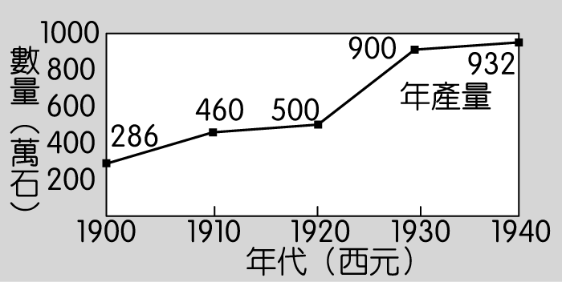
民化運動(Ｃ)日治時期，實施統一貨幣及度量衡措施(Ｄ)臺灣民主國時期，臺灣銀行發行貨幣。
31. 圖(一)為日本殖民統治時期臺灣稻米生產量圖。由圖中資料可知，稻
米生產量年年都有增加，尤其西元 1920 年代以後，產量大增，這與下
列何者有關？ (Ａ)獎勵漢人移民墾殖(Ｂ)興修水利工程與品種改良
(Ｃ)實施農地私有制度(Ｄ)實施耕者有其田政策。

圖(一)
32. 原住民立委高金素梅日前率領高砂義勇隊的遺族，遠赴東京，到靖國神社迎靈，不過，還沒抵達靖國
神社，車子就被日本警方攔下。而高砂義勇隊主要是原住民在日治時期被徵召以日本兵身分參與戰爭，
為日本國犧牲。請問：日治時期，台灣會被捲入戰爭，全面進入戰時體制，甚至實施徵兵制度，主要
是下列哪一場戰爭開打所導致？(A) 中日戰爭 (B) 牡丹社事件(C)日軍侵台 (D)甲午戰爭。
33. 下列有關台灣各地港口的發展敘述何者「正確」？(A)清領後期，台灣港口發展有「一府二鹿三艋舺」
之稱(B)清領時期，台灣開港主要是因為英法聯軍的影響所造成 (C)日治時期，日本政府為方便貨物
運輸而整建基隆與花蓮兩港 (D)日治時期，台灣蔗糖多由安平外銷出口。
34. 高速鐵路（簡稱台灣高鐵），連結台灣西部各縣市及台北、高雄、台中三大都會區，通車後，成為台
灣西部重要的長途運輸工具之一。在台灣交通發展史上，不同政權也帶來不一樣的轉變，請問有關於
鐵路的發展，下列哪項敘述「正確」？(A) 台灣最早完工通車的鐵路為台北-基隆段(B)阿里山森林鐵
道從劉銘傳時期開始興建，用以開發山區木材資源 (C) 台灣開始有鐵路的興建始於沈葆楨 (D)日治時
期，為開發東地區部而興建了花蓮線和台東線。
35. 日治時期積極發展台灣農業，請問下列有關農業發展的敘述何者『正確』？(A)品種改良研發出「在來
米」(B)日治時期，鹿皮、蔗糖是台灣主要輸出品 (C)新式糖廠的設立，開始於日治時期 (D)稻米產量
大增，主要外銷東南亞。
36. 3、4月份臺灣大學裡開滿杜鵑花，走在校園裡格外的美麗。臺灣大學成立於日治時期，當時取名為「臺
北帝國大學」，請問：當臺北帝國大學成立時，正值日本治臺政策的哪一階段？ (A) 內地延長主義(B)
漸進主義 (C)皇民化運動 (D)非同化政策。
37. 現今臺灣兒童可以進入國民小學接受義務教育。請問：在臺灣史上，這種學齡兒童接受義務教育的制
度最早在何時開始實施？(Ａ)清領前期(Ｂ)清領後期(Ｃ)日治時期(Ｄ)中華民國時期。
38. 請問下列有關於日治時期的教育相關敘述何者『正確』? (Ａ)今日的建國中學是日治時期第一所專門
給臺灣子弟就讀的中學(Ｂ)總督府的中等教育偏重於職業和教育專業人才的培養(C)為配合『內地延長
主義』政策，總督府開始實施六年國民教育(D)1940年代台灣初等教育已普及，台人子弟接受初等教育
的比例已高達90%以上。 圖(二)
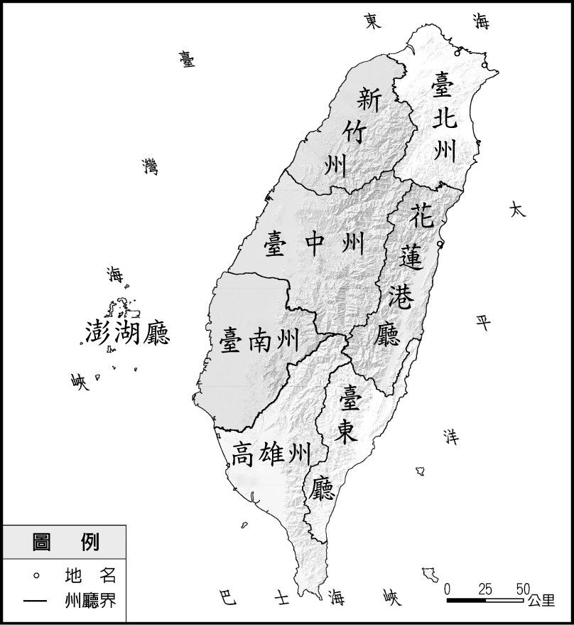
39.圖(二)為西元 1920 年代日本統治時期臺灣的地方行政區劃圖。
請問：發生於圖中，臺中州地區的原住民抗日事件，應是何人所領導？
(Ａ)丘逢甲(Ｂ)羅福星(Ｃ)余清芳(Ｄ)莫那魯道。
40. 下列有關不同時期台灣地方行政區劃的演變敘述，何者『正確』?
(Ａ)鄭氏治臺初期設一府二縣，一府為台灣府，二縣為天興縣、萬年
縣(Ｂ)清朝雍正、嘉慶年間因地方民變頻傳為加強對地方控制，增至
一府四縣三廳(Ｃ)總督府參考清代舊制，最後確立為一府(總督府)五
州三廳(Ｄ)劉銘傳時期增設台北府，代表台灣行政中心已由南轉移至
北部地區。

試題結束

